DANANG HOI-AN BANA HILLS 3D2N

ทัวร์ เรียล เรียล...ดานัง ปั้ง ปั้ง ปั้ง มันโคตรคูลลล

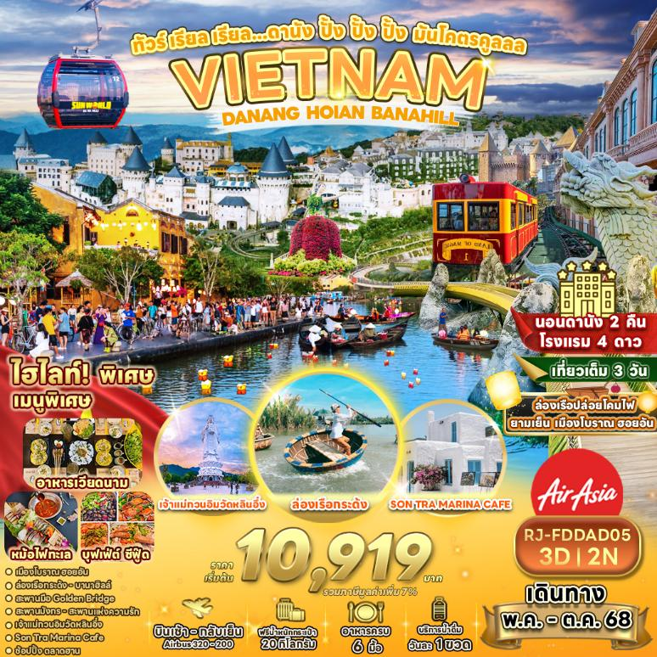



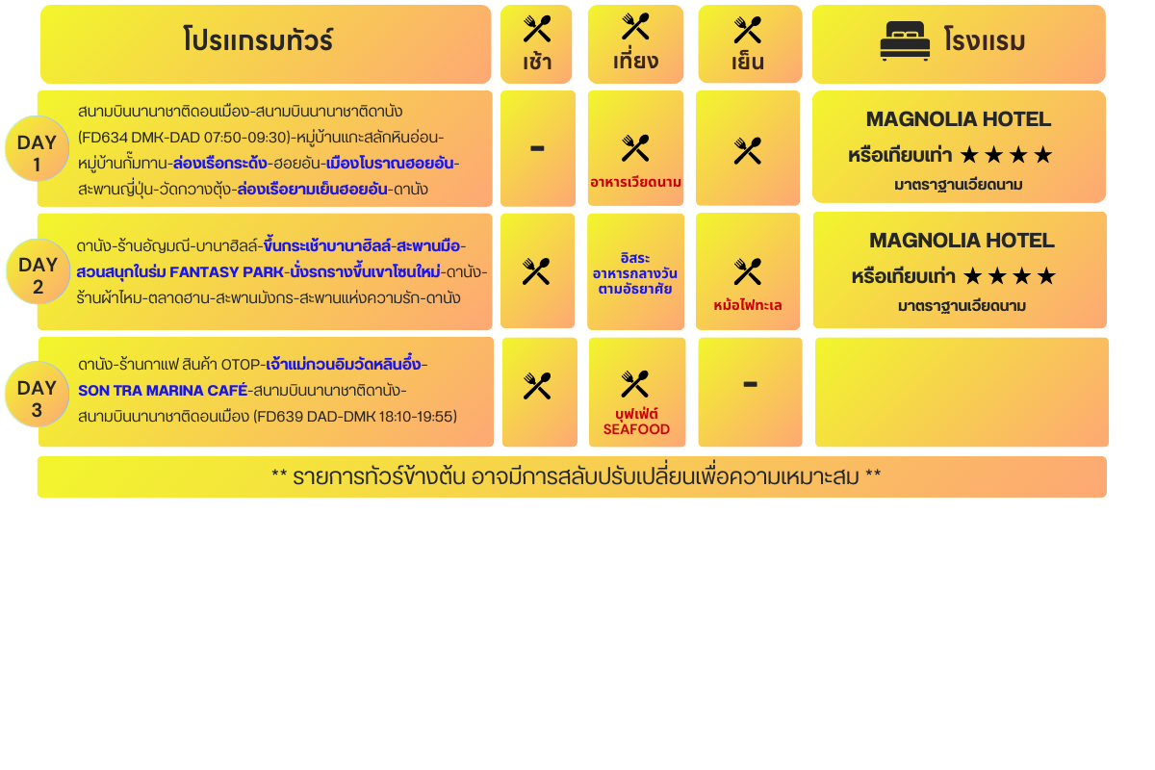



**อัตราค่าบริการ**

|  |  |  |  |  |
| --- | --- | --- | --- | --- |
| **กำหนดการเดินทาง** | **Ticket PNR** | **ราคา** | | |
| **ผู้ใหญ่** | **เด็กอายุต่ำกว่า 2 ปี** | **พักเดี่ยว** |
| **30 พฤษภาคม–01 มิถุนายน 2568** | **EBTRRQ** | **13,919** | **4,900.-** | **3,900.-** |
| **13-15 มิถุนายน 2568** | **MGWNHR** | **10,919** | **4,900.-** | **3,900.-** |
| **11-13 กรกฎาคม 2568** | **J6W7QS** | **13,919** | **4,900.-** | **3,900.-** |
| **01-03 สิงหาคม 2568** | **UB3EGG** | **12,919** | **4,900.-** | **3,900.-** |
| **22-24 สิงหาคม 2568** | **U5KBMI** | **12,919** | **4,900.-** | **3,900.-** |
| **12-14 กันยายน 2568** | **I8G88Z** | **12,919** | **4,900.-** | **3,900.-** |
| **26-28 กันยายน 2568** | **G9FEHW** | **12,919** | **4,900.-** | **3,900.-** |
| **03-05 ตุลาคม 2568** | **EE9N3H** | **13,919** | **4,900.-** | **3,900.-** |
| **09-11 ตุลาคม 2568** | **HY3LWW** | **13,919** | **4,900.-** | **3,900.-** |
| **17-19 ตุลาคม 2568** | **PFI7UX** | **13,919** | **4,900.-** | **3,900.-** |
| **23-25 ตุลาคม 2568** | **T64Y2F** | **13,919** | **4,900.-** | **3,900.-** |
| **26-28 ตุลาคม 2568** | **JYR9NG** | **13,919** | **4,900.-** | **3,900.-** |
| **31 ตุลาคม – 02 พฤศจิกายน 2568** | **L5N4FV** | **13,919** | **4,900.-** | **3,900.-** |

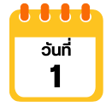

**สนามบินนานาชาติดอนเมือง-สนามบินนานาชาติดานัง-หมู่บ้านแกะสลักหินอ่อน-หมู่บ้านกั๊มทาน-ล่องเรือกระด้ง-ฮอยอัน-เมืองโบราณฮอยอัน-สะพานญี่ปุ่น-วัดกวางตุ้ง-ล่องเรือยามเย็นฮอยอัน-ดานัง**

**04.00 น.** คณะพร้อมกัน ณ **อาคารผู้โดยสารขาออกระหว่างประเทศชั้น 3 ประตู 1 สนามบินนานาชาติดอนเมือง** เคาน์เตอร์สายการบิน **AIR ASIA (FD)** พบเจ้าหน้าที่ของบริษัทฯ คอยให้การต้อนรับและอำนวยความสะดวก

**07.25 น.** ออกเดินทางสู่ เมืองดานัง โดยสายการบิน **AIR ASIA (FD)** โดยเที่ยวบินที่ **FD634 (07.25-09.05)**

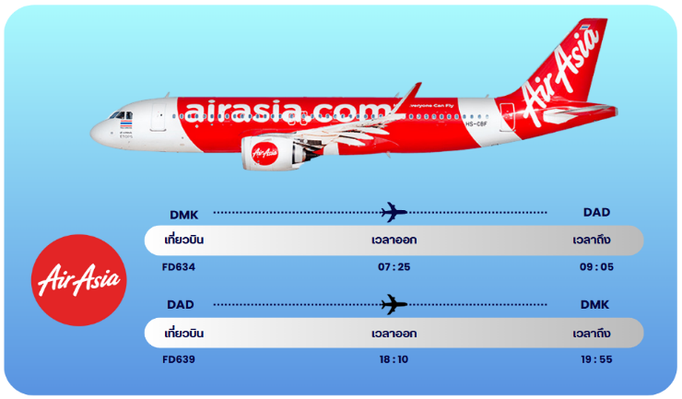ใช้เวลาในการเดินทางประมาณ 1.40 ชั่วโมง

**09.05 น.** เดินทางถึง **ท่าอากาศยานนานาชาติดานัง ประเทศเวียดนาม** **(เวลาท้องถิ่นที่เวียดนามเท่ากับประเทศไทย) เมืองดานัง (Danag)** เมืองท่าติดทะเลที่มีขนาดใหญ่เป็นอันดับ 4 ของเวียดนาม ตั้งอยู่ระหว่างกรุงฮานอยกับนครโฮจิมินห์ ซึ่งได้ชื่อว่าสวยงาม และเป็น “เมืองทะเลโอบล้อมกอดผืนดิน สายหมอกโอบล้อมกอดผืนฟ้า” ผ่านพิธีการตรวจคนเข้าเมืองและรับสัมภาระเรียบร้อยแล้ว จากนั้นนำท่านเดินทางสู่ **เมืองฮอยอัน (Hoi An)** องค์การยูเนสโกได้ขึ้นทะเบียนเขตเมืองเก่าฮอยอันให้เป็นมรดกโลก

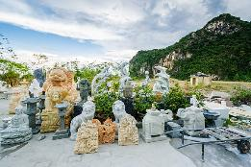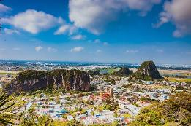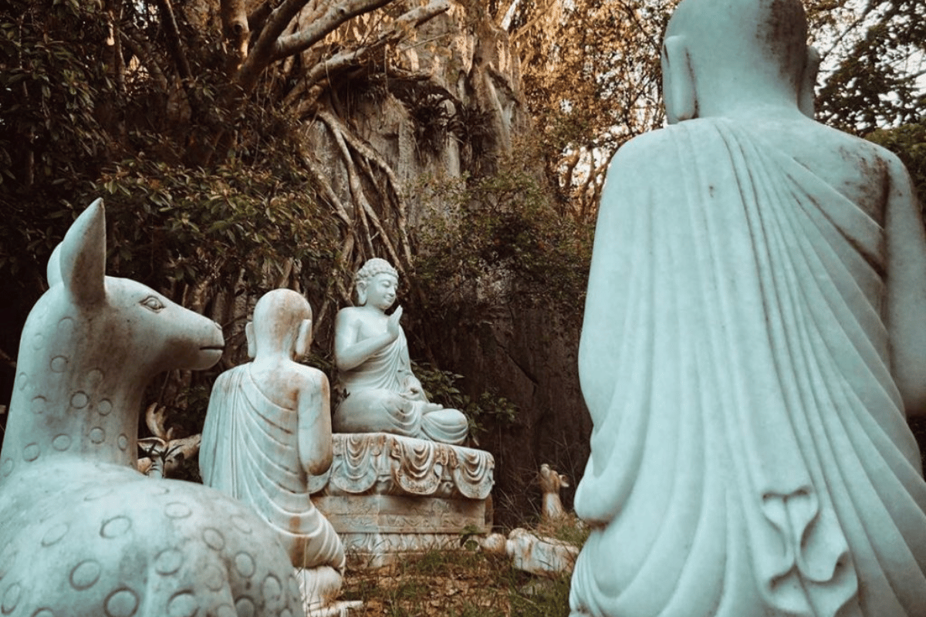

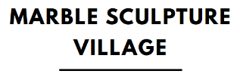

**หมู่บ้านแกะสลักหินอ่อน (Marble Sculpture Village)** เกือบทุกครอบครัวในหมู่บ้านนี้ทำอาชีพแกะสลักหินอ่อน โดยนำมาจากภูเขาลูกเล็กๆ ในละแวกนั้น เพื่อผลิตเป็นสินค้าจำหน่ายแก่นักท่องเที่ยว อาทิรูปปั้นเทพเจ้า แจกัน โต๊ะ เก้าอี้ หรือแม้กระทั่งเครื่องประดับชิ้นเล็ก ให้ท่านได้เลือกชมและซื้อเป็นของฝากของที่ระลึกได้



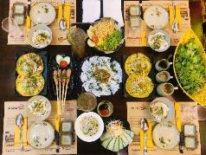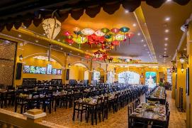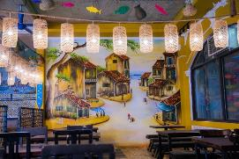

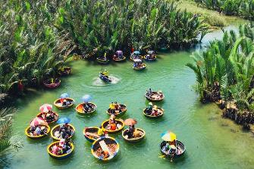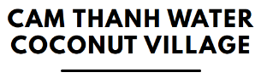

จากนั้นนำท่าน **ล่องเรือกระด้ง** ที่ **หมู่บ้านกั๊มทาน** **(Cam Thanh Water Coconut Village)** เป็นหมู่บ้านเล็ก ๆ ในเมืองฮอยอัน ตั้งอยู่ในสวนมะพร้าวริมแม่น้ำ ให้ท่านได้สนุกสนานเพลิดเพลินกับการ ล่องเรือไปตามสายน้ำ ชมธรรมชาติและวัฒนธรรมท้องถิ่นใช้เวลาประมาณ 40 นาที

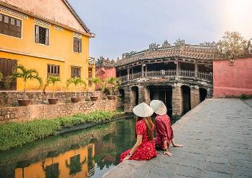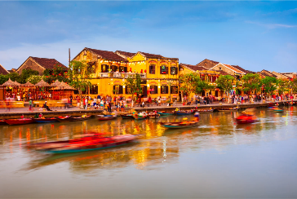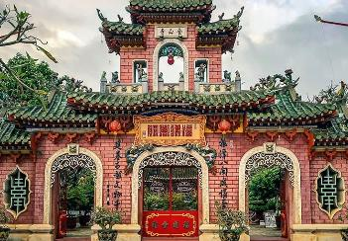

นำท่านชม **เมืองมรดกโลกทางวัฒนธรรมฮอยอัน (Hoi An Ancient Town)** ชมเมืองเก่าถนนสายวัฒนธรรม “ถนนตรันฝู” สองฝั่งเป็นที่ตั้งของคฤหาสน์โบราณมากมาย ชม **วัดกวางตุ้ง (Quang Dong Temple)** วัดจีนสร้างขึ้นในปี1885 เป็นที่นิยมสำหรับครอบครัวผู้ที่มีเชื้อสายจีนและนักท่องเที่ยวชาวจีนมากราบไหว้ขอพร ชม **บ้านโบราณ (Old House)** หลังคาทรงกระดองปูศิลปผสมผสานที่มีอยู่มากมาย ให้ท่านได้เก็บภาพบรรยากาศเก่าๆตามอัธยาศัย ชม **สะพานญี่ปุ่น (Japan Bridge)** ซึ่งเป็นสะพานเก่าแก่กว่า 400 ปี สัญลักษณ์ของเมืองมรดกโลกฮอยอัน อิสระให้ท่านเดินเล่นเก็บภาพความประทับใจ และความสวยงามของอาคารบ้านเรือนของเมืองโบราณฮอยอัน

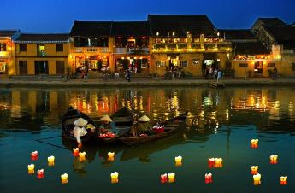

นำท่าน **ล่องเรือยามเย็นที่เมืองฮอยอัน (Thu Bon River Cruise)** เป็นประสบการณ์ที่ไม่ควรพลาดเมื่อมาเยือนเมืองเก่า การล่องเรือโคมลอยในแม่น้ำ ให้ท่านได้ดื่มด่ำกับบรรยากาศอันเป็นเอกลักษณ์ของเมือง ปล่อยโคมลอยในแม่น้ำและชมเมืองเก่าที่ได้รับการขึ้นทะเบียนเป็นมรดกโลกโดยยูเนสโก สัมผัสทัศนียภาพและกลิ่นอายของฮอยอันในยามค่ำคืน





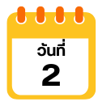

**ดานัง-ร้านอัญมณี-บานาฮิลล์-ขึ้นกระเช้าบานาฮิลล์-สะพานมือ-สวนสนุกในร่ม FANTASY PARK-นั่งรถรางขึ้นเขาโซนใหม่- ดานัง-ร้านผ้าไหม-ตลาดฮาน-สะพานมังกร-สะพานแห่งความรัก-ดานัง**



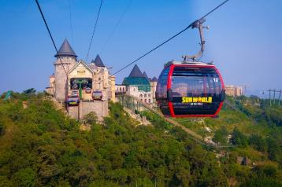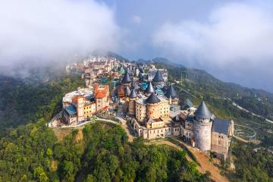

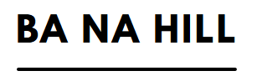นำท่านแวะชม **อัญมณี** ให้ท่านเลือกซื้อเลือกชมเครื่องประดับสินค้าของที่ระลึกที่ทำมาจากอัญมณี นำท่านเดินทางต่อสู่ **บานาฮิลล์ (Ba Na Hill)** เป็นสถานที่ตากอากาศของชาวฝรั่งเศสมาตั้งแต่ในช่วงสมัยสงครามโลกครั้งที่ 1 ได้มีการสร้างบ้านพัก โรงแรมในสไตล์ฝรั่งเศสขึ้นในสมัยที่เป็นอาณานิคม ตั้งแต่ปี ค.ศ. 1919 และหลังจบสงคราม ฝรั่งเศสพ่ายแพ้และกลับประเทศไป ทำให้บานาฮิลล์ถูกทิ้งร้างและกลับมาบูรณะเป็นเมืองท่องเที่ยวอีกครั้งในปี ค.ศ. 2009 นำท่าน **นั่งกระเช้าลอยฟ้าที่ยาวที่สุดในโลก** ที่มีความยาว 5,801 เมตร ใช้เวลาถึง 50 นาทีในการขึ้นสู่ยอดเขา ซึ่งเป็นสถานที่ตากอากาศที่ดีที่สุดของเวียดนามกลาง



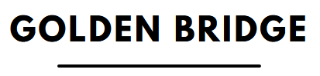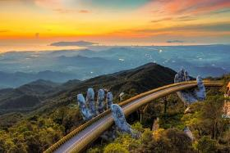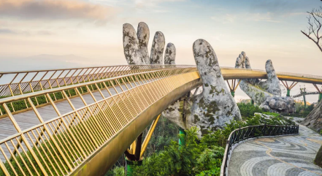

จากนั้นนำท่านชม **สะพานทอง (Golden Bridge)** หรือเรียกอีกชื่อหนึ่งว่า “สะพานมือ” มีสถาปัตยกรรมที่โดดเด่นเป็นสะพานลอยฟ้าริมหน้าผาที่สวยงามมากที่สุดในโลก ถูกเนรมิตให้ตั้งอยู่ริมหน้าผาบนยอดเขาสูงจากระดับน้ำทะเลราว 1,400 เมตร รวมระยะทางทั้งหมดประมาณ 150 เมตร ตัวสะพานมีสีเหลืองทองสวยงามพร้อมกับมีรูปปั้นมือยักษ์คล้ายกับการยกชูสะพานไว้ ดูสวยอลังการและยังสามารถมองเห็นวิวสวย ๆ เบื้องล่างได้อีกต่างหาก เป็นจุดที่นักท่องเที่ยวนิยมไปถ่ายรูปวิวพาโนรามาของบานาฮิลล์ได้แบบ 360 องศา ตั้งอยู่ในตําแหน่งที่โดดเด่นสวยงาม เป็นอีกจุดท่องเที่ยวหนึ่งที่ได้รับความนิยมเป็นอย่างมาก เรียกได้ว่าเป็นจุดเช็กอินที่ห้ามพลาดของบานาฮิลล์เลยทีเดียว



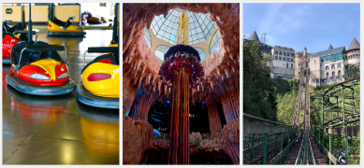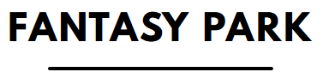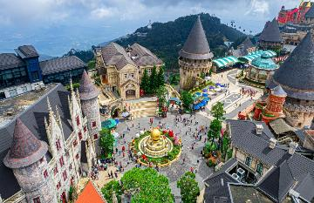

นำทุกท่านได้สัมผัสกับประสบการณ์สุดเหวี่ยงที่ **สวนสนุกในร่ม (Fantasy Park)** สวนสนุกในร่มที่ใหญ่ที่สุดของเวียดนามอยู่บนเขาบานาฮิลล์ (ราคาทัวร์รวมค่าเครื่องเล่นภายในสวนสนุกทุกเครื่องเล่น ยกเว้นพิพิธภัณฑ์หุ่นขี้ผึ้ง โรงบ่มไวน์ รถไฟเหาะ Alpine Coaster และเครื่องเล่นที่ใช้ระบบหยอดเหรียญ) นำท่าน **นั่งรถรางขึ้นเขาโซนใหม่** บนบานาฮิลล์ ได้แก่ Bana Waw และ Luna Castle เป็นโซนที่เปิดใหม่ล่าสุดของบานาฮิลล์ ในโซนเปิดใหม่นี้จะต้องนั่งรถราง Tram ต่อเข้ามายังปราสาท มี 4 ชั้น ในแต่ละชั้นจะมีธีมที่แตกต่างกัน สามารถเดินถ่ายรูปได้ทุกจุด เพราะแต่ละจุดตกแต่งออกมาได้สวยมากๆ

นำท่านแวะชม **ร้านผ้าไหม** ร้านขายสินค้าพื้นเมือง ซึ่งเป็นสินค้าที่ทำมาจากไหม และสินค้าโอท็อปของเวียดนาม ที่จะให้ท่านได้เลือกเป็นของใช้ของฝาก นำท่านช้อปปิ้งใน **ตลาดฮาน** แหล่งรวบรวมสินค้ามากมายเป็นที่นิยมทั้งชาวเวียดนามและชาวไทย มีสินค้ามากมายให้ท่านได้เลือกซื้อ อิสระให้ท่านได้เลือกซื้อของฝากและถ่ายภาพตามอัธยาศัย

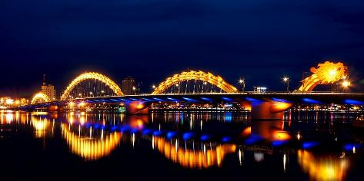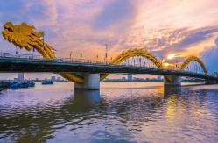



นำท่านเดินทางสู่ **ดานัง** นำท่านถ่ายรูปกับ **สะพานมังกร (Dragon Bridge)** ถูกสร้างขึ้นเพื่อเป็นแหล่งท่องเที่ยวอีกแห่งหนึ่งของเมืองดานัง เป็นสัญลักษณ์ของการฟื้นฟูประเทศและเศรษฐกิจ สะพานมังกรมีความยาว 666 เมตร และความกว้าง 37.5 เมตร มีถนน 6 ช่องจราจร โดยได้เปิดใช้งานตั้งแต่ปี 2013 ด้วยสถาปัตยกรรมที่บวกกับเทคโนโลยีสมัยใหม่ ที่ได้รับแรงบันดาลใจจากตำนานของเวียดนามเมื่อกว่าหนึ่งพันปีมาแล้ว

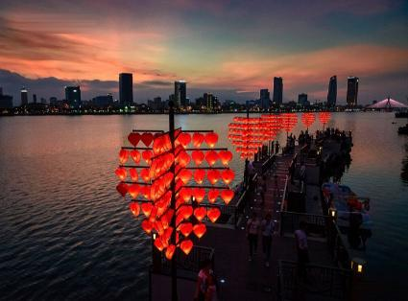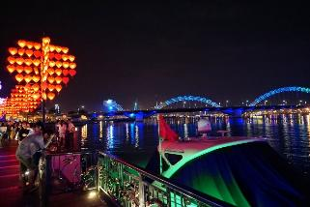



**สะพานแห่งความรัก (Love Bridge)** ตั้งอยู่ริมแม่น้ำหาน ซึ่งมีความกว้างใกล้เคียงกับแม่น้ำเจ้าพระยา ประดับตกแต่งด้วยเสารูปหัวใจ สามารถมองเห็นวิวของสะพานมังกรแบบเต็มๆ นักท่องเที่ยวสามารถมาเดินเล่นถ่ายรูปถนนเลียบแม่น้ำที่ประดับประดาสวยงามด้วยดวงไฟรูปหัวใจตลอดช่วงค่ำ

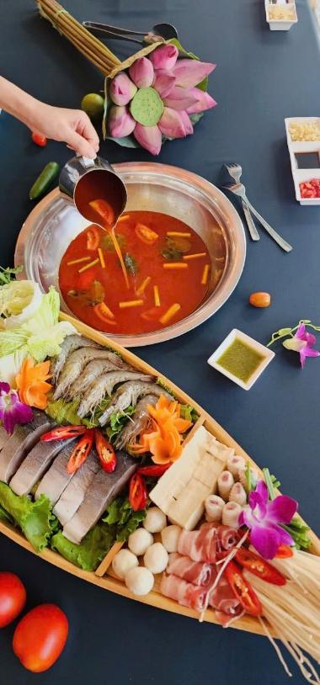





**ดานัง-ร้านกาแฟ สินค้า OTOP-เจ้าแม่กวนอิมวัดหลินอึ๋ง-SONTRA MIRANA CAFÉ-สนามบินนานาชาติดานัง-สนามบินนานาชาติดอนเมือง**



จากนั้นแวะชม **สินค้าOTOP** ที่ขึ้นชื่อของเวียดนาม เช่น กาแฟ ชาฮ่องเต้ เหล้ายาดองฮ่องเต้ ขนมพื้นเมืองต่าง ๆ สามารถซื้อเป็นของฝากให้เพื่อนฝูงหรือคนที่รู้จักได้เป็นอย่างดี

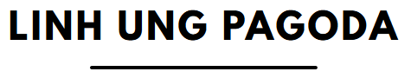

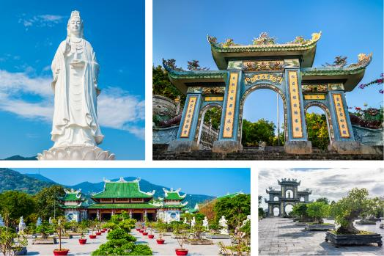

นำท่านเดินทางสู่ **วัดหลินอึ๋ง (Linh Ung Pagoda)** วัดที่ใหญ่ที่สุดของเมืองดานัง ไฮไลท์ของวัดนี้เป็นที่ประดิษฐานเจ้าแม่กวนอิมองค์ใหญ่สีขาว ยืนหันหน้าออกไปทางทะเล และหันหลังให้ภูเขาคอยปกป้องคุ้มครอง วัดนี้เป็นสถานที่ศักดิ์สิทธิ์ที่ชาวบ้านนิยมไปกราบไหว้ขอพรช่วยปกปักรักษา จากจุดวัดหลินอึ๋งสามารถมองเห็นตัวเมืองดานังได้อย่างชัดเจน วัดหลินอี๋งจึงเป็นจุดชมวิวที่สวยงามอีกแห่งหนึ่งของเมืองดานัง

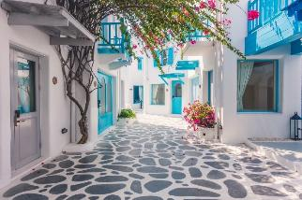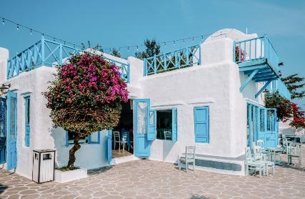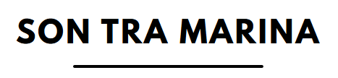

นำท่านเดินทางสู่ **SON TRA MARINA CAFÉ** คาเฟ่และร้านอาหารสีขาวสลับฟ้าติดริมทะเล บรรยากาศภายในมีความเรียบง่ายแต่หรูหรา มีที่นั่งทั้งโซนในร่มและโซนกลางแจ้งที่สามารถรับลมทะเลได้อย่างเต็มที่พร้อมกับวิวท่าเรือที่มีเรือยอร์ชเป็นฉากหลัง ทำให้เหมาะสำหรับการถ่ายรูปเป็นอย่างมาก เครื่องดื่มและอาหารที่เป็นซิกเนเจอร์ของร้าน คือ กาแฟมะพร้าว กาแฟเกลือ ชาผลไม้ต่าง ๆ ให้ท่านอิสระเลือกซื้อเครื่องดื่มและเพลิดเพลินกับบรรยากาศสุดฟิน อิสระให้ถ่ายภาพตามอัธยาศัย พร้อมเพลิดเพลินกับวิวได้อย่างเต็มที่ (ราคาทัวร์ไม่รวมค่าอาหารและเครื่องดื่ม)



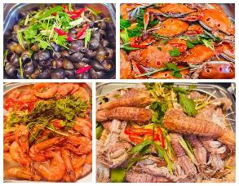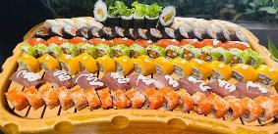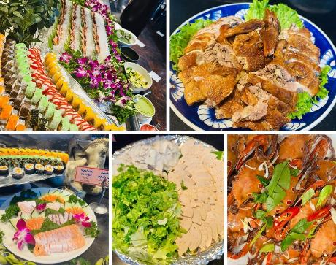

ได้เวลาอันสมควร นำท่านเดินทางกลับสู่สนามบินนานาชาติดานัง เพื่อเดินทางกลับสู่ประเทศไทย

**18.10 น.** เดินทางกลับสู่กรุงเทพฯ โดยสายการบิน **AIR ASIA (FD)** เที่ยวบินที่ **FD639 (18.10-19.55)**

ใช้เวลาในการเดินทางประมาณ 1.45 ชั่วโมง

**19.55 น.** คณะเดินทางถึง **สนามบินนานาชาติดอนเมือง กรุงเทพฯ**

โดยสวัสดิภาพ และความประทับใจ…..

**☻☻☻☻☻☻☻☻☻☻☻☻☻☻☻☻**

**สำหรับลูกค้าท่านที่ไม่ต้องการใช้ตั๋วเครื่องบิน (JOIN LAND)  
หักออกจากราคาทัวร์ 3,000.- / ท่าน**



